***Зміст***

1. ***Передмова.***
2. ***Муха (слово-звернення).***
3. ***Хитрий Дятел(твір-розповідь).***
4. ***Мудра Білочка(твір-розповідь).***
5. ***Куди йдуть дорожні податки?(твір-запитання).***
6. ***Бюджет(твір-есе).***
7. ***Чому усміхаються зорі…(післямова).***

***Передмова***

***Чи знаєте Ви,чому нам ,українцям,***

***усміхаються зорі?***

***Український народ – особливий:співу-***

***чий,роботящий і … відповідальний.***

***Люди, які працюють,сплачують***

***податки. Інакше бути й не може.***

***Податки - це ті кошти, які йдуть***

***на покращеннядобробуту народу.***

***Я створила твори, в яких спробу-***

***вала пояснити своє розуміння цієї***

***важливої теми…***

***Вчасно сплачуй податки – і народ***

***буде жити краще!***

***Муха***

***Слово–звернення***

***О, мені добре живеться на смітнику!***

***Тут усе є: і риба, і м’ясо, і хліб, і тістечка…***

**А пахощі які! Як злетяться опівдні мої**

***подруги,то всі разом ласуємо – аж гай***

***шумить. А бджоли гордують – незалі-***

***тають сюди. Говорять, що смердить.***

***Ти бачиш – принцеси! А люди он живуть,***

***дихають і – нічого. Не вивозять сміття,***

***то й добре.***

***Як будуть усі платити податки,***

***то не буде ніде сміття в місті…***

***О, тоді наш рай закінчиться!***

***Люди! Не платіть податків! Як гарно***

***жити серед сміття!***

***Хитрий Дятел***

***Твір – розповідь***

***У лісі живе багато мешканців. Кожен***

***живе по – своєму. Он бачите – Дятел. Він***

***працює…Стукає ,вишукує, а податки не***

***платить. І що ж? Старість прийшла…***

***Вона швидко під-кра-да-ється. Не платив***

***податків – нема пенсії…***

***Ось тепер і живи, як зможеш!***

***Не треба хитрувати!***

***Он уже й дупло стало похилим і їсти***

***хочеться…***

***Ну що ж ! Як дбаєш - так і маєш…***

***Мудра Білочка***

***Твір – розповідь***

***У тому ж таки лісі живе і Білочка.***

***Яка ж вона трудівниця! Хатку облашто-***

***вує, горішки збирає, діток виховує.***

***І НЕ ЗАБУВАЄ ПОДАТКИ ПЛАТИТИ.***

***Аякже! Вона розуміє: платиш податки-***

***буде країна багатшою. Країна багата-***

***людина багата…***

***Діти виростуть, у кожного буде своя***

***сім’я.***

***...Білочка не буде бідувати в старості,***

***бо вона вже сьогодні платить податки***

***в пенсійний фонд.***

***Муд – рабі – лоч - ка!***

***З неї треба брати приклад!***

***Куди йдуть дорожні податки?***

***Твір – запитання***

***Чи часто Ви Їздите дорогамиДонеч-***

***чини? Доводилося, мабуть.***

***А ось мені довелося побувати в селищі***

***Ясинівка, яке розташоване за 10 км від нашої славної Ясинуватої. Це давнєкоза-***

***цьке поселення. Зразу після зруйнування***

***Запорізької Січі козаки почали селитися***

***і в нашій місцевості – по берегах Кривого***

***Тірця. Саме тут загинув син Івана Сірка–***

***Петро. А церква села пам’ятає ще Вітчизняну війну з французами 1812…***

***Славне селище. А дороги нема.***

***Такі ями, що машина перевертається,***

***грузне…***

***Люди жаліються :«Куди йдуть дорожні податки? Платимо, а їздити не можна.***

***Пішки не пройдеш.»***

***Бурчать :«Влади немає. Коли ж вона***

***з’явиться?»***

***А, дійсно, чому немає належної дороги?***

***Хто дасть відповідь?***

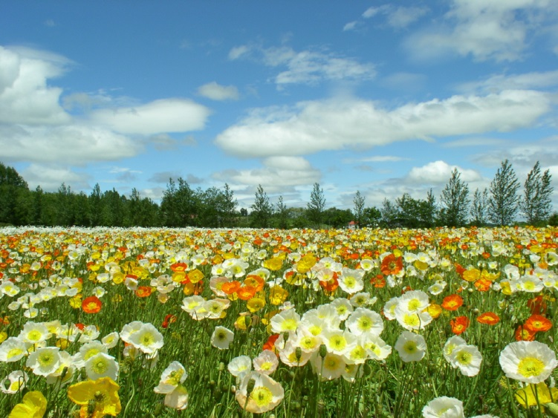

***Бюджет***

***Твір – есе***

***Дійсно, бюджет – це як та дійна***

***корова, в якої молоко на язиці .***

***Якщо гарно годувати, то й мо-***

***лочка буде більше давати.***

***Платіть податки!***

***Податки - багатство країни і людей!***

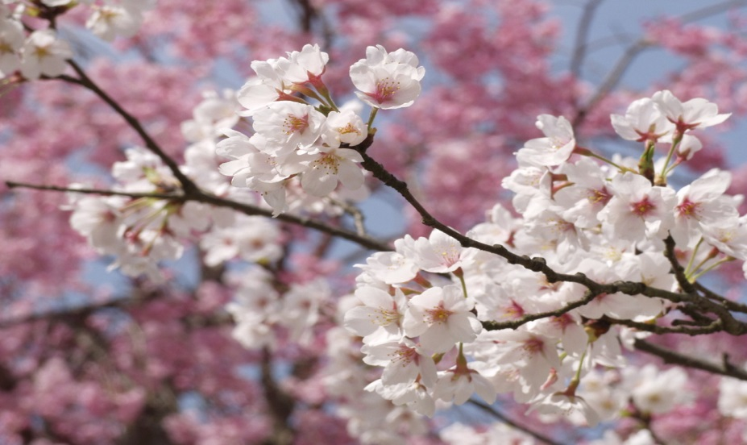

***Чому усміхаються зорі?***

***Післямова***

***Зорі випадають із небесного життя…***

***Хай кожна зірочка буде для України Божим***

***Благословенням за те, що мудрий народ***

***живе тут. Платить податки, кожна копієчка з яких піде на потреби людей:***

***дороги, газифікацію сіл і селищ, оздо-***

***ровлення і лікування хворих…***

***Якщо так буде,то нам будуть усмі -***

***хатися зорі… Люди стануть щасливими,***

***бо держава буде багатою…*** 